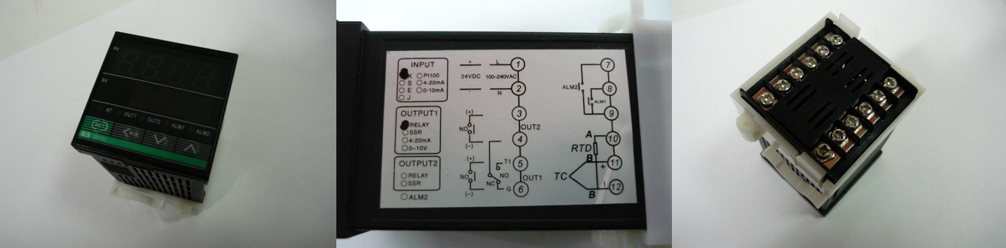

Код из 1С | Артикул | Наименование/ Бренд/  Поставщик | Габариты,  Д*Ш*В  мм | Масса,  гр | Материал | Место установки/Назначение
F0071114 |  | Термоконтроллер CH102 SUPPLY 90-260VAC 50/60Hz |  |  |  | Кромкооблицовочные станки
 |  | Россия

